Муниципальное бюджетное образовательное учреждение детский сад
комбинированного вида №14 «Ромашка» города Белореченска муниципального образования Белореченский район

Методическая разработка:
Сценарий спортивного развлечения
«Мой город Белореченск!» для детей старшего дошкольного возраста

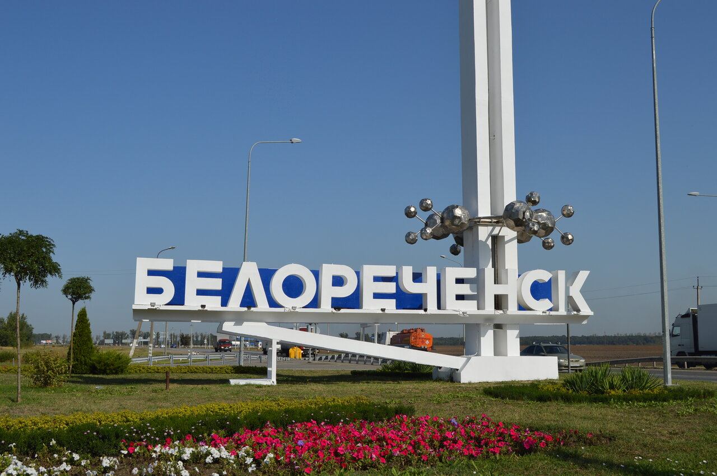

Автор:
Стрельцова А.П.
Инструктор по физической культуре
Цель: воспитание в детях чувства гордости, уважения, любви к родному городу.
Задачи:
- расширять знания детей об истории и традициях родного города;
- развивать физические качества: быстроту, силу, ловкость, выносливость;
- создавать атмосферу доброжелательности, дружеского состязания и веселья.
Оборудование: флаг РФ, флаг города Белореченска, обручи, «лепестки» бумажные, по количеству детей, сачок, таз, игрушки-рыбки, дуги, мячи.
Ход развлечения:
Инструктор ФК: Добрый день, дорогие ребята! Знаете ли вы, в честь какого праздника мы собрались?
Мой город самый лучший на Земле…
На всей огромной, голубой Планете…
Пусть он не так велик, сам по себе…
Его любимей нет на целом свете…
Инструктор ФК: О каком городе говорится в этих словах?
Инструктор ФК: В этом году нашему городу исполняется 161 год. Предлагаю сегодня наши соревнования посвятить Дню города!
Инструктор ФК: На любом празднике всегда звучат поздравления, вот и наши ребята приготовили стихи о родном городе.
***
С днем рожденья, город мой!
С днем рожденья, дорогой!
Хочу поздравить я тебя,
Всей душой нежно любя.
***
Я знаю, вырасту большим я,
И хоть весь мир я обойду,
Прекрасней города родного
На всей планете не найду.
***
Пусть цветет он и растет
День за днем, из года в год,
И пускай счастливым будет
В этом городе народ.
***
Белореченск мы очень любим,
Его всегда беречь мы будем,
Ведь в нем с рожденья мы живем
И любим больше с каждым днем!
***

Инструктор ФК:
Почетное право торжественно поднять Государственный флаг и открыть наши праздничные соревнования предоставляется заведующей ДС «Ромашка» Яркиной М.Ш. и воспитаннику подготовительной группы №…
Я прошу всех встать.
Звучит Гимн Российской Федерации
Инструктор ФК: Как и положено, перед любыми спортивными соревнованиями, необходимо сделать разминку.
Флешмоб
Инструктор ФК: Все мы любим, когда в нашем городе чисто и красиво. Я предлагаю вам тоже внести свой небольшой вклад в озеленение нашего города.
Эстафета «Озеленим любимый город».
По команде первый участник берет один цветок бежит вперед, обегая змейкой стойки и кладет «сажает» в обруч цветок, возвращается назад к своей команде. Как только клумба будет «засажена цветами», бежит последний участник с лейкой и «поливает» цветы, побеждает та команда, которая быстрее закончит озеленение любимого города.
Инструктор ФК: А сейчас загадка про одну знаменитую достопримечательность нашего города.
Занимаются здесь спортом.
Здесь сегодня чемпион
Покорил, побил рекорды —
Долго хлопал…(стадион).
Эстафета «Мини-футбол»
Участники команд по очереди забивают мяч ногой в ворота. Выигрывает команда, которая забьет большее количество мячей.
Викторина «Мой любимый город»
1. Как называется наша страна?
2. Как называется наш край?
3.Как называется город, в котором мы живем?
4. Как называется наш детский сад?
Игра «ДА/НЕТ»
5. Какого здания нет в нашем городе? (Дом культуры, аквапарк, кинотеатр, автовокзал).
6. Какого пассажирского транспорта нет в нашем городе? (Автобус, троллейбус, такси, маршрутка).
7. Какое дерево не растет в нашем городе (Берёза, пальма, рябина).
8. Какую птицу нельзя встретить в нашем городе? (Воробей, фламинго, ворона).

9. В этом здании красивом
Люди вместе смотрят фильмы
В креслах все они сидят
На большой экран глядят (кинотеатр).
10. Вспомнить прошлое людей
Нам поможет наш…..(музей)
11. В этом доме книжки в ряд
Много книжек для ребят
О природе, о планетах
Обо всем на белом свете (библиотека).
12. Шумят повсюду поезда
И едут люди кто куда.
Со всех сторон, со всех концов,
Кто ждет прибытия поездов.
Того мы приглашаем в зал,
Что называется …(вокзал).
13. Здесь можно опустить письмо,
Отправить телеграмму.
По телефону позвонить,
В командировку маме.
Ты можешь здесь купить конверт
Послать посылку срочно.
Всем передать большой привет,
Ведь это здание…(почта).
14. Люди в белом, не скучают,
Не сидят без дела,
Курс леченье назначают,
Эти люди в белом. Если кто-то заболел все идут лечиться,
В детскую…(больницу).
15. Если холодильник пуст,
Кушать, если нечего,
Нет ни хлеба, ни капусты,
Масла нет и гречки.
Ты сюда входи скорей,
И бери корзину,
Покупай, что по вкуснее,
В нашем…(магазине) .

16. Это что за чудный дом?
Сто детишек в доме том,
Дом детишкам очень рад,
Что же это? ... (детский сад).

Инструктор ФК: Ребята, а как называется наша главная река? Река Белая, неповторимая и прекрасная, одна из самых крупных рек Кубани. Мы можем гордиться нашей красавицей рекой.
Эстафета «Спасем реку от загрязнений»
Каждый участник по очереди бежит с сачком вылавливает мусор из таза с водой, затем переносит его в мусорное ведро.
Инструктор ФК: Ребята, знаете ли вы, что у каждого государства есть свои государственные символы? Такие как герб, флаг, гимн. Сегодня мы поговорим о флаге нашего родного города Белореченска. Вы встречали его? Что же он означает?
На полотне изображена синяя полоса, которая символизирует реку Белую, на берегу которой и построен наш город.
Изображение коня указывает на народ, живший когда-то на территории современного города. Конь в жизни кубанских казаков занимал всегда особое место, коня берегли и считали лучшим другом.
Изображение двух кубанок указывает на неразрывную связь кубанских казаков минувших лет и сегодняшнего дня.
Эстафета «Флаг моего города»
Каждый участник команды по очереди должен выполнить бег змейкой вокруг ориентиров, держа флаг в поднятой руке.
Инструктор ФК: Наши соревнования посвященные Дню города, подошли к концу. Дорогие ребята, вы отлично справились со всеми заданиями, показали свою ловкость, силу, быстроту. Продолжайте заниматься спортом, укрепляйте своё здоровье, развивайте силу и выносливость, ведите здоровый образ жизни, чтобы сделать для своего города много полезного для дальнейшего его развития!

